汞原子激发电位的测定

1913年,丹麦物理学家玻尔(N.Bohr)將量子概念应用于当时人们尚末接受的卢瑟福(E, Rutherford)原子核结构模型并提出原子结构的量子理论,成功地解释了氢光谱,为量子力学的创建起了巨大的推动作用。 但破尔理论的定态假设与经典电动力学明显对立,而频率定则带有浓厚的人为因素,故当时很难为人们所接受。 正是在这祥的历史背景下。1914年,两位德国实验物理学家弗兰克(J.Frank)和赫兹(G.Mertz)在研究气体放电现象中低能电子与原子间相互作用时,在充汞的放电管中,发现透过汞蒸气的电子流随电子的能量显现有规律的周期性变化,能量间隔为4.9eV。 对此,他们提出了原子中存在“临界电勢”的概念:当电子能;量低于与临界电勢相应的临界能量时,电子与原子的碰撞是弹性的;而当电子能量达到这一临界能量时,碰撞过程由弹性转变为非弹性,电子把这一特定的能量转移结'原子,使之受激;原子退激时,再以特定频率的光量子形式辐射出来。同一年,弗兰克和赫兹使用石英制作的充汞管,拍摄到与能量4.9eV相应的光谱线253.7nm的发射光谱。采用慢电子与稀薄气体原子碰撞的方法,利用两者的非弹性碰撞将原子激发到较高能态,通过测量与原子碰撞时交換某一定値的能量,直接证明了原子能级的存在,并验证了频率定则,为波尔理论提供了独立于光谱研究方法的直接的实,验证明。1920年,弗兰克及其合作者对原先的業置作了改进，提高了分辨率，测得了亚稳能级和较高的激发能级，进一步证实了原子内部能量是量子化的。1925年，弗兰克和赫兹共同获得了诺贝尔物理学奖。
玻尔提出的量子理论指出:
( 1 )原子只能较长地停留在一些稳定状态（简称定态）, 原子在这些状态时,不发射或吸收能量:各定态有一定的能量,其数值是彼此分立的. 原子能量不论通过什么方式发生改变,它只能使原子由一个定态跃迁到另一-个定态。
(2)原子从一个定态跃迁到另一个定态而发射或吸收辐射时，辐射频率是一定的。如果用E_{m}和E_{n}代表有关两定态的能量，辐射的频率v确定于如下关系
H_{v}=E_{m}-E_{n} (图1)
式中，h为普朗克常数，其值为6.6260755×10⁻³⁴ J·s。
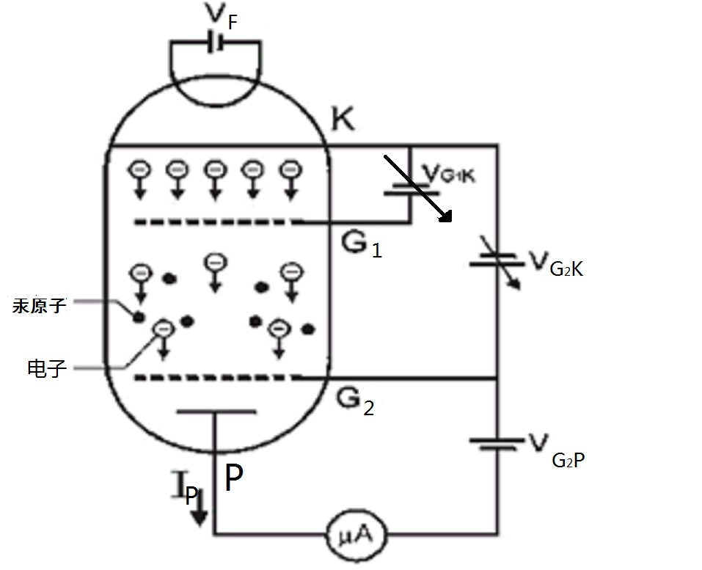
图1 F-H汞管结构示意图
为了使原子从低能级向高能级跃迁，需要外界给予一定能量, 这可以通过具有一定频v的光子来实现,也可以通过具有一定能量的电子与原子碰撞（非弹性碰撞）进行能量交换的方法来实现。
初速度为零的电子在电势差为v的加速电场作用下，获得eV能量.在充汞的弗兰克-赫兹管中,具有一定能量的电子将与汞原子发生碰撞。如果以E₁代表汞原子的基态能量，E₂代表汞原子的第一激发态的能量，当电子与汞原子相碰撞时，传递给汞原子的能量恰好是
eV₀=E₂-E₁ （图2）

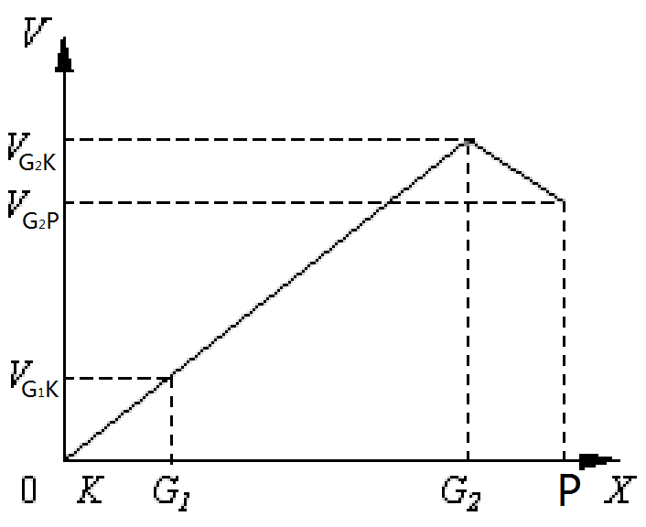

图2 F-H汞管管内空间电位分布
时，汞原子就会从基态跃迁到第一激发态。而相应的电势差V₀称为汞原子的第一激发电位，其他元素气体原子的第一激发电位也可以按此法测量而得。
实验中，原子与电子碰撞时在弗兰克-赫兹管（F-H管）内进行的。管内充以不同的元素，就可测出相应元素的第一激发电位。F-H管的结构原理如图1所示，管内有发射电子的阴极K，它由管中的灯丝通电加热而造成热电子发射。管中还有用于消除空间电荷对阴极电子发射的影响提高发射效率的第一栅极G₁、用于加速电子的第二栅极G₂和收集电子的板极P。
在充汞的管中，电子由热阴极K发出，阴极K和栅极G₂之间的可调加速电压V_{G2K}使电子加速。在板极P和栅极G₂之间加有反向拒斥电压V_{PG2}。管内空间电位分布如图2所示。当电子通过KG₂空间进入G₂P空间时，如果具有足够客服反向拒斥电场做功而达到板极P的能量，就能冲过G₂P空间而达到板极，形成板极电流I_{P},为微电流计所检出。如果电子在KG₂空间与汞原子碰撞，把自己一部分能量给了汞原子而使原子激发，而电子所剩的能量不足以克服反向拒斥电场，就会被迫折回到栅极。这时通过微电流计的电流将显著缩小。
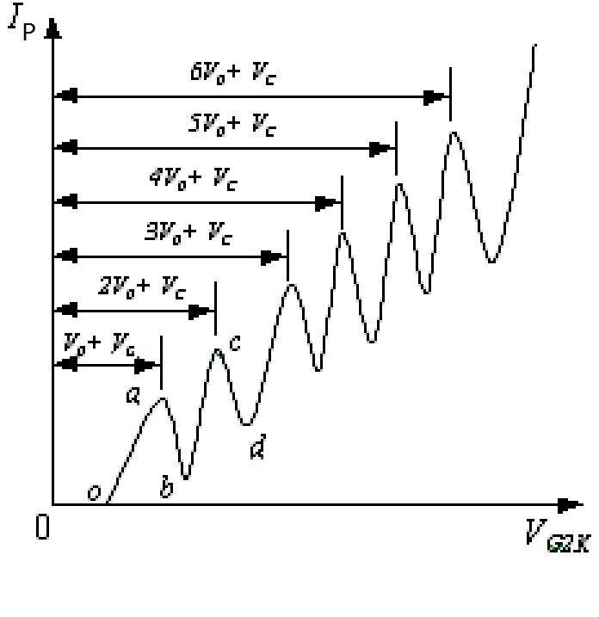实验时，使栅极电压V_{G2K}逐渐增加并观察微电流计的电流指示。如果原子能级确实存在，而且基态与第一激发态之间有确定能量差，就能观察到如图3所示的V_{G2K}-I_{P}的关系曲线该曲线反映了汞原子在KG₂空间与电子进行能量交换的情况。
图3 V_{G2K}—I_{p} 的关系
当KG₂空间电压逐渐增加时，电子在KG₂空间被加速而取得越来越大的能量。在起始阶段，由于电压较低，电子的能量较小，即使运动过程中电子与原子相碰撞，电子的能量几乎不会减少（弹性碰撞），穿过栅极电子形成的板极电流I_{p}将随栅极电压V_{G2K}的增加而增大，即图中oa段。图中oa段前的0o段电压是弗兰克-赫兹管的阴极K极和栅极G₂之间由于存在接触电位差而出现的。图中的接触电位差V_{C}是正的，它使整个曲线向右平移。如果接触电位差V_{C}是负的，它使整个曲线向左平移。
当KG₂间的电压达到（V₀+V_{C}）时，电子在栅极C₂附近与汞原子相碰撞，将自己从加速电场中获得的能量交给汞原子，并使原子从基态被激发到第一激发态。而电子本身由于把能量给了汞原子，即使穿过栅极也不能克服反向拒斥电场而被折回栅极，板极电流I_{P}将显著减少，如图中ab段。随着栅极电压V_{G2K}的继续增加，电子的能量也随之增加，在与汞原子相碰撞后，一部分能量(E₂-E₁)交换给汞原子，还留下一部分能量足够克服反向拒斥电场而达到板极P，这时板极电流I_{P}又开始上升，即曲线中的bc段，直到KG₂间的电压是（2V_{O}+V_{C}）时，电子在KG₂空间会因与汞原子发生两次碰撞而失去2eV₀的能量，又造成了第二次板极电流的下降，即图中的cd段。同理，凡是在图4.2-3中n是正整数处，板极电流都会相应的下降，形成规则起伏变化的曲线。而相邻两个板极电流开始下降，即曲线上相邻两峰之间对应的阴极和栅极之间的电位差（V_{G2K}）_{n+1}-（V_{G2K}）_{n}应该是汞原子的第一激发电位V₀。
实验装置 FH-Ⅵ型 弗兰克-赫兹实验仪
本实验仪由三部分组成：压流控制采集箱、温控转接箱、加热炉
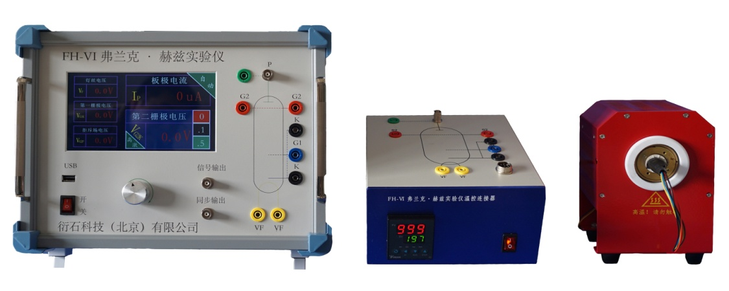

实验内容与实验步骤
实验内容
- 测定F-H汞管的V_{G2K}-I_{P}曲线，观察原子能量量子化情况，并求出汞原子第一激发电位；
- 自行选定不同炉温、反向拒斥电压、灯丝电压等参数，研究它们对F-H实验曲线的影响，如曲线形状，峰数等。
- 测量汞原子高激发态，观察³P₁态和³P₂态及¹P₃态等

实验步骤
1、 设置加热炉温度
（1）打开温控转接箱电源开关；设置温控器温度一般可根据每台仪器标识的温度设定温度。
温控器使用说明：（参照仪器配发的温控器使用说明）改变设定温度;
（2）加热炉升温约需要15分钟左右。注意观察温控显示器；
2、连线
按图4接线。连线时暂不接通仪器电源;
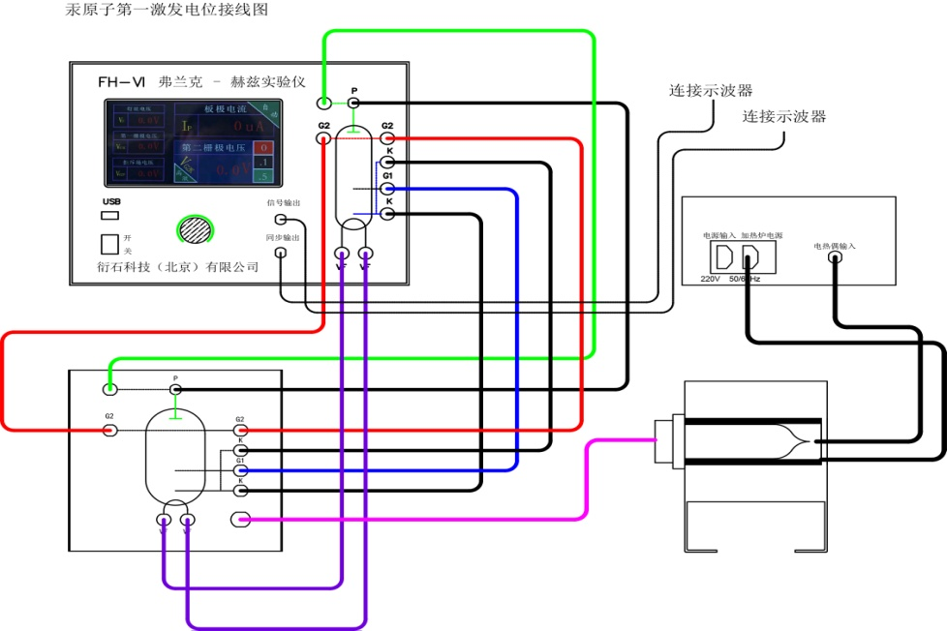
图4汞原子第一激发电位接线图

（1）调节仪器
1）待炉温达到预定的温度后，接通压流控制采集箱电源；
2）根据仪器背板上提供的F-H汞管工作电压数据，分别设定V_{F、}V_{G1、}V_{G2} 。
3）定性观察：可以采用“自动”方式观察曲线;
（2）手动测量
1）适当调整实验参数，然后开始测量V_{G2K}—I_{p}关系。从0V开始仔细调节栅压V_{G2K} ，每改变1.0V记录一次板极电流I_{P} 。在4.0V以后，每改变0.5V ,记录一次I_{P}值，测量至60V左右。此外，在板极电流I_{P} 的每一个峰值或谷值处，要仔细调节，力求较准确地测出对应的栅极电压V_{G2K} 值。
2）自行选定炉温、反向拒斥电压、灯丝电压（注意不能超过仪器给出的最大灯丝电压）等参数，测量不同参数下V_{G2K}—I_{p}关系。
（3）注意事项：
1）加热炉外壳温度很高，操作时一定注意安全，以免灼伤。加热炉刚开始使用时升温过程中和恒温中会有少量烟气冒出，是由于炉内杂质和部分保温材料的碳化引起，实验中注意观察即可；
2) 温度数据出现大幅偏差时，请关闭温控电源检查温控探头是否脱落和松动。
(4) 数据分析:
数据记录表格由学生自行设计。由实验数据得到诸nV₀+Vc= V_{G2K}峰方程，用Excel或Origin软件作V_{G2K}峰 - n图。通过直线拟合确定第一激发电位V₀和接触电位差V_{C},并计算相应不确定度。讨论炉温、反向拒斥电压、灯丝电压等参数对V_{G2K}—I_{p} 曲线的影响。

3测量汞原子的高激发态
在测量汞原子的第一激发态的实验中，汞管的温度较高，汞的蒸气压大，原子密度大，以致电子的自由程较短，电子与汞原子碰撞的概率大，使电子的动能很难超过4.9eV。要测量汞原子的高激发态必须使电子的动能要大于4.9eV,因而首先必须增加电子的自由程使电子在与汞原子碰撞前获得较高的动能，其办法是降低汞管温度（100℃﹣130℃左右），减少汞原子的密度。其次在电路上也要稍做改进以利于测量，具体线路如图5所示。与测量第一激发态的线路图4相比，其最大特点是将加速电压加在K和G₁之间，使电子在很短的距离内加速到较高的动能以减少碰撞的概率。G₁ G₂两个栅极连在一起或加一固定的小电压（1V）形成碰撞区，G₂和P之间仍为一减速区。实验时应调节各种参量，如F-H管的温度、灯丝电压与减速电压以确定最佳的工作条件。图7为典型的I_{P}-U_{KG1}曲线，从中可以观察到³P₁态（11.5-6.55V）和³P₂态（12.05-6.55V）及¹P₃态（13.25-6.55V）等。

图5 汞原子的高激发态接线图
